2016—2017学年上学期 高一 12月月考试卷
数 学(理)
考试时间：150分钟 试卷总分：150分
命题范围：必修一、必修二至空间的平行关系 命题人：孟娥
说明：本试卷由第Ⅰ卷和第Ⅱ卷组成。第Ⅰ卷为选择题，一律答在答题卡上；第Ⅱ卷为主观题，按要求答在答题纸相应位置上。
第Ⅰ卷（选择题 60分）
一、选择题（本大题共12小题，每小题5分，计60分）
1．设A＝{y|$y=−x^{2}−2x$ }，B＝{x|$y=\sqrt{x−a}$ }，A∪B＝R，则a的最大值是( )
A．1 B．-1 C．0 D．2
2．下列函数中，与函数y＝x相同的函数是( )
A． y＝ B．y＝ C．y＝lg10^{x} D．y＝2log₂x
3．已知函数f(x)为奇函数，且当x<0时，f(x)＝$x^{2}−\frac{1}{x}$,则f(1)= （ ）
A.2 B.1 C.0 D. -2$来&源：ziyuanku.com
4．已知x，y为正实数，则下列选项正确的是( )
A．2^{lgx＋lgy}＝2^{lgx}＋2^{lgy} B．2^{lg(x＋y)}＝2^{lgx}·2^{lgy}
C．2^{lgx·lgy}＝2^{lgx}＋2^{lgy} D．2^{lg(xy)}＝2^{lgx}·2^{lgy}
5.函数 则 （ ）
A．$\frac{1}{3}$ B．-$\frac{1}{3}$ C．$3$ D．-$3$

6.已知x₀是f(x)= ( $\frac{1}{2}$)^{x}+$\frac{1}{x}$的一个零点，x₁∈（-∞，x₀），x₂∈（x₀，0），则（ ）

A．f（x₁）＜0，f（x₂）＜0 B．f（x₁）＞0，f（x₂）＞0
C．f（x₁）＞0，f（x₂）＜0 D．f（x₁）＜0，f（x₂）＞0
7.函数f(x)＝${\left(6−x−x^{2}\right)}^{\frac{3}{2}}$的单调递减区间为（ ）
A.$\left[−\frac{1}{2},2\right]$ B.$\left[−3,−\frac{1}{2}\right]$ C.$[−\frac{1}{2},+∞)$ D. $(−∞,−\frac{1}{2}]$
8.如下左图，水平放置的三棱柱的侧棱长和底面边长均为2，且侧棱AA₁⊥平面A₁B₁C₁，主视图是边长为2的正方形，则该三棱柱的左视图周长为（ ）
A．8 B．4+2$\sqrt{3}$ C． D．
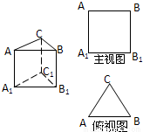 第8题图 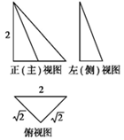第9题图

9.某几何体的三视图如上右图所示，该几何体的顶点都在球O的球面上，则球O的表面积是( )$来&源：ziyuanku.com
A. 2π B.4π C.8π D. 16π
10．，表示两条不同直线，，β，γ表示平面，下列说法正确的个数是（ ）
①若α∩β=，α∩γ=,且 ，则β∥γ
②若，相交且都在，β外，∥α，∥β，∥α，∥β，则α∥β
③若α∩β=l，∥α，∥β，∥α，∥β，则
④若∥α，∥α，则
A．0 个 B．1 个 C．2 个 D．3 个
11.下列几个命题正确的个数是（ ）
- 方程$x^{2}+\left(a−3\right)x+a=0$有一个正根，一个负根，则a<0
- 函数$y=\sqrt{x^{2}−1}+\sqrt{1−x^{2}}$是偶函数，但不是奇函数
- 函数f（x+1）的定义域是-1,3],则$f\left(x^{2}\right)$的定义域是0,2]
- 一条曲线$y=\left|3−x^{2}\right|$和直线y=a，（$a∈R$）的公共点个数是m,则m的值不可能是1
A.1 B.2 C.3 D.4
12.设$f\left(x\right)=\frac{2^{x}}{1+2^{x}}−\frac{1}{2}$，若表示不超过的最大整数则函数y=f(x)]的值域是( )
A.{0,1} B. {0,-1} C. {-1,1} D. {-1,0,1}
第Ⅱ卷（选择题 90分）
二、填空题（本大题共4小题，每小题5分，计20分）
13.正三棱台的上下底面的边长分别为2cm和5cm，侧棱长为5cm，计算它的高为______.
14．设函数f(x)＝flgx＋1，则f(10)的值为________．
15.设a+lga=10,b+10^{b}=10,则a+b=__________．
1资*源%库6.如图所示，在正方体ABCD－A₁B₁C₁D₁中，O₁、O为上、下底面的中心，在直线D₁D、A₁D、A₁D₁ 、C₁D₁、O₁D中与平面AB₁C平行的直线有_____条．
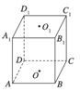
三、解答题（本大题共6小题，计70分）

17.（10分）函数f（x）=log_{a}x（a＞0，且a≠1），且f（2）-f(4)=1．

（1）若f（3m-2）>f（2m+5），求实数m的取值范围；资*源%库 ziyuanku.com

（2）求使f（x-$\frac{4}{x}$）=${\text{log}}_{\frac{1}{2}}3$成立的x的值.

18.（12分）已知对任意x₁、x₂∈(0,+∞)且x₁<x₂,幂函数f(x)= $x^{−\frac{p^{2}}{2}+p+\frac{3}{2}}$(p∈Z),

满足f(x₁)<f(x₂)，并且对任意的x∈R，f(x)-f(-x)=0.

（1）求p的值，并写出函数f(x)的解析式

（2）对于(1)中求得的函数f(x)，设g(x)=-qf(x)+(2q-1)x+1，问是否存在负实数q，使得g(x)在$\left(−∞,−4\right)$上是减函数，且在$[−4,+∞)$上是增函数？若存在，求出q 的值；若不存在，说明理由.

资*源%库

19．（12分）如图，长方体ABCD－A₁B₁C₁D₁中，AB= AA₁=1，AD=2，E是BC的中点．
(1)证明：BB₁∥平面D₁ED；
(2)求三棱锥A－A₁DE的体积．资*源%库
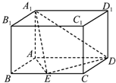第19题图 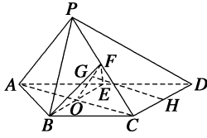第20题图

20.（12分）如图，四棱锥P-ABCD中， AD∥BC，AB=BC=$\frac{1}{2}$AD,E，F,H分别为线段AD，PC,CD的中点．AC与BE交于O点，G是线段OF上一点.
（Ⅰ）求证：AP∥平面BEF；
（Ⅱ）求证：GH∥平面PAD．

21.（12分）设函数y= f（x）且$\text{lg}\left(\text{lg}y\right)=\text{lg}3x+\text{lg}\left(3−x\right)$

（1）求f（x）的解析式，定义域；

（2）讨论f（x）的单调性，并求f（x）的值域.

22.（12分）设函数f（x）=x²-2tx+2，其中t∈R．
（1）若t=1，且对任意的x∈a，a+2]，都有f（x）≤5，求实数a的取值范围．
（2）若对任意的x₁，x₂∈0，4]，都有|f（x₁）-f（x₂）|≤8，求t的取值范围．资*源%库
参考答案
1. A 2. C 3. D 4. D 5. D 6. C 7. A 8. B 9. C 10. C 11. B 12. B
13. $\sqrt{\text{22}}$cm 14. 1 15. 10 16. 2
17. （1）由f（2）-f(4)=1得a=$\frac{1}{2}$…（3分）
∵函数f（x）=log_{a}x（a＞0，且a≠1）为减且f（3m-2）> f（2m+5），
∵0＜3m-2＜2m+5解得：$\frac{2}{3}$＜m＜7实数m的取值范围($\frac{2}{3}$，7) …（3分）
（2）f（x-$\frac{4}{x}$）=${\text{log}}_{\frac{1}{2}}3$ x-$\frac{4}{x}$=3 $x^{2}−3x−4=0$ x=4或x=-1 …（4分）
18. （1）由题意得知,函数是增函数.，${}^{−\frac{p^{2}}{2}+p+\frac{3}{2}}$>0，得到p在（-1,3）之中取值 再由f(x)-f(-x)=0.可知道f(x)为偶函数. 那么 p从0，1，2三个数验证，
得到p=1为正确答案 则f(x)=x²…（6分）
（2）g(x)=-qf(x)+(2q-1)x+1=-q x²+(2q-1)x+1，若存在负实数q，使得g(x)在$\left(−∞,−4\right)$上是减函数，且在$[−4,+∞)$上是增函数，则对称轴$x=\frac{2q−1}{2q}=−4,q=\frac{1}{\text{10}}$与q<0不符, 故不存在符合题意的q. …（12分）
19.证明：（1）（6分）
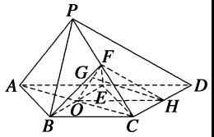
（2） …（12分）
20.证明 (1)连接EC，
1∵AD∥BC，BC＝$\frac{1}{2}$AD，
∴BC＝AE, BC∥AE
∴四边形ABCE是平行四边形，
∴O为AC的中点．
又∵F是PC的中点，
∴FO∥AP，
FO⊂平面BEF，AP⊄平面BEF，
∴AP∥平面BEF. …（6分）
(2)连接FH，OH，∵F，H分别是PC，CD的中点，∴FH∥PD，PD ⊂平面PAD，FH ⊄平面PAD∴FH∥平面PAD.
又∵O是BE的中点，H是CD的中点，∴OH∥AD，AD ⊂平面PAD，OH ⊄平面PAD∴OH∥平面PAD.
又FH∩OH＝H，∴平面OHF∥平面PAD.
又∵GH⊂平面OHF，∴GH∥平面PAD. …（12分）
21. （1）（4分）（2）（8分）单调性和值域各4分
值域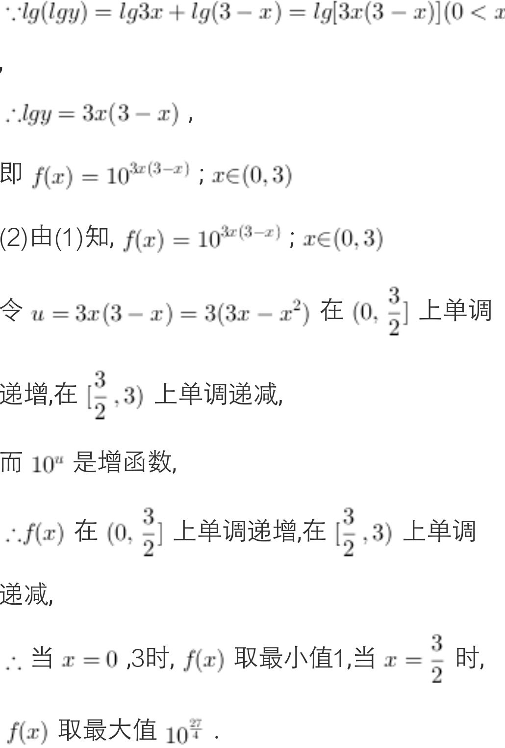(此处写最小值不准确,应该写成下限为1)
f（x）的值域为$(1,{\text{10}}^{\frac{\text{27}}{4}}]$.
22. 因为f（x）=x²-2tx+2=（x-t）²+2-t²，
所以f（x）在区间（-∞，t]上单调减，在区间t，∞）上单调增，且对任意的x∈R，都有f（t+x）=f（t-x），
（1） “对任意的x∈a，a+2]，都有f（x）≤5”等价于“在区间a，a+2]上，
f（x）]_{max}≤5”．…（1分）
若t=1，则f（x）=（x-1）²+1，
所以f（x）在区间（-∞，1]上单调减，在区间1，∞）上单调增．
当1≤a+1，即a≥0时，
由f（x）]_{max}=f（a+2）=（a+1）²+1≤5，得-3≤a≤1，从而 0≤a≤1．…（3分）
当1＞a+1，即a＜0时，由f（x）]_{max}=f（a）=（a-1）²+1≤5，得-1≤a≤3，
从而-1≤a＜0．…（5分）
综上，a的取值范围为区间-1，1]． …（6分）
（2）设函数f（x）在区间0，4]上的最大值为M，最小值为m，
所以“对任意的x₁，x₂∈0，4]，都有|f（x₁）-f（x₂）|≤8”等价于“M-m≤8”．
①当t≤0时，M=f（4）=18-8t，m=f（0）=2．
由M-m=18-8t-2=16-8t≤8，得t≥1．从而 t∈∅．…（7分）
②当0＜t≤2时，M=f（4）=18-8t，m=f（t）=2-t²．
由M-m=18-8t-（2-t²）=t²-8t+16=（t-4）²≤8，4-2$\sqrt{2}$≤t≤4+2$\sqrt{2}$从而 4-2$\sqrt{2}$≤t≤2．…（8分）
③当2＜t≤4时，M=f（0）=2，m=f（t）=2-t²．
由M-m=2-（2-t²）=t²≤8，得
-2$\sqrt{2}$≤t≤2$\sqrt{2}$
从而 2＜t≤2$\sqrt{2}$…（9分）
④当t＞4时，M=f（0）=2，m=f（4）=18-8t．
由M-m=2-（18-8t）=8t-16≤8，得t≤3．
从而 t∈∅．…（10分）
综上，t的取值范围为区间4-2$\sqrt{2}$,2$\sqrt{2}$]．(12分)

